Министерство просвещения Приднестровской Молдавской Республики
Государственное образовательное учреждение
среднего профессионального образования
«Тираспольский техникум информатики и права»

ИНДИВИДУАЛЬНЫЙ ПРОЕКТ
на тему: «Создание мини-сайта с использованием языка разметки HTML и таблиц стилей CSS»
по учебной дисциплине «Информатика»
по специальности 09.02.07 «Информационные системы и программирование»

Выполнил
Климентьев Иван Геннадьевич
обучающийся I курса
специальность 09.02.07 «Информационные системы и программирование»

Руководитель
Людмила Михайловна Гуцул
преподаватель информатики высшей квалификационной категории

Дата защиты проекта
«__»_______2025 г.

Оценка ___________________

Тирасполь 2025

Оглавление
ВВЕДЕНИЕ 3
1 ТЕОРЕТИЧЕСКИЕ ОСНОВЫ ВЕБ-РАЗРАБОТКИ И ТЕХНОЛОГИЙ СОЗДАНИЯ САЙТОВ 6
1.1 Понятие веб-сайта и история развития глобальной сети 6
1.2 Эволюция языка разметки HTML от первых версий до стандарта HTML5 7
1.3 Значение CSS в разделении контента и оформления 8
2 ПРАКТИЧЕСКАЯ РЕАЛИЗАЦИЯ ВЕБ-САЙТА ПО ОСНОВАМ FRONTEND-РАЗРАБОТКИ 10
2.1 Проектирование структуры и интерфейса сайта 10
2.2 Описание этапов программной реализации проекта 11
2.3 Тестирование и оценка эффективности программного продукта 16
СЛОВАРЬ ИСПОЛЬЗУЕМЫХ ТЕРМИНОВ 17
Вот ссылка на сайт: https://liyamen.github.io/site/ 18
ЗАКЛЮЧЕНИЕ 19
СПИСОК ИНФОРМАЦИОННЫХ ИСТОЧНИКОВ 20

ВВЕДЕНИЕ
В эпоху глобальной цифровизации и стремительного развития информационных технологий интернет стал основной средой для работы, обучения и обмена знаниями. Каждая компания, организация или проект сегодня нуждаются в собственном представительстве в сети. В связи с этим профессия веб-разработчика (в частности, frontend-разработчика) является одной из самых востребованных и перспективных на мировом рынке труда. Изучение основ создания веб-страниц — это первый и самый важный шаг для любого начинающего IT-специалиста.
Актуальность темы данного индивидуального проекта обусловлена необходимостью систематизации знаний о базовых технологиях веб-разработки. Несмотря на обилие информации в интернете, начинающие программисты часто сталкиваются с проблемой разрозненности обучающих материалов. Разработанный в рамках проекта веб-сайт решает эту проблему, представляя собой структурированный информационный ресурс, посвященный трем главным «китам» фронтенд-разработки: языку гипертекстовой разметки HTML, каскадным таблицам стилей CSS и языку программирования JavaScript. Кроме того, для студента специальности «Информационные системы и программирование» самостоятельное создание такого справочного сайта является лучшим способом на практике закрепить профессиональные компетенции.
Объектом исследования в данном проекте выступает процесс проектирования и разработки информационно-образовательных веб-ресурсов.
Предметом исследования являются методы, технологии и инструментальные средства создания веб-сайта с использованием HTML, CSS и JavaScript.
Цель индивидуального проекта — разработка и практическая реализация функционирующего веб-сайта, посвященного основам веб-разработки, а также систематизация теоретических знаний по дисциплине «Информатика».
Для достижения поставленной цели были сформулированы и решены следующие задачи:
- изучить и проанализировать теоретические основы построения современных веб-страниц;
- собрать и структурировать информацию по технологиям html, css и javascript для наполнения сайта;
- спроектировать логическую структуру и удобную навигацию будущего веб-ресурса для комфортного чтения материалов;
- разработать макеты страниц с учетом современных требований к пользовательским интерфейсам (ui/ux) и читабельности текста;
- осуществить верстку веб-страниц с применением html5 и css3;
- внедрить интерактивные элементы с помощью языка программирования javascript;
- провести тестирование работоспособности сайта и корректности отображения контента.
При написании работы использовались следующие методы исследования: анализ специализированной литературы и электронных источников, систематизация данных, практическое программирование и тестирование.
Практическая значимость проекта заключается в создании функционирующего программного продукта, который выступает в качестве демонстрации профессиональных компетенций будущего специалиста в области frontend-разработки. Разработанный веб-сайт служит наглядным подтверждением навыков владения современными стандартами HTML5 и CSS3, а также умения проектировать пользовательские интерфейсы и работать с адаптивной версткой.

1 ТЕОРЕТИЧЕСКИЕ ОСНОВЫ ВЕБ-РАЗРАБОТКИ И ТЕХНОЛОГИЙ СОЗДАНИЯ САЙТОВ

1.1 Понятие веб-сайта и история развития глобальной сети
Прежде чем рассматривать технические аспекты создания современных интернет-ресурсов, необходимо определить базовые понятия. Веб-страница — это отдельный документ в глобальной сети Интернет, написанный на языке разметки и доступный для просмотра через специальное программное обеспечение — браузер. В свою очередь, веб-сайт представляет собой совокупность логически связанных между собой веб-страниц, объединенных общим адресом (доменным именем), дизайном и навигационной структурой.
История появления сайтов неразрывно связана с именем британского ученого Тима Бернерса-Ли. Работая в ЦЕРН (Европейская организация по ядерным исследованиям), он в 1989 году предложил концепцию Всемирной паутины (World Wide Web). Его идеей было создание системы, которая позволила бы ученым обмениваться результатами исследований в виде гипертекстовых документов.
6 августа 1991 года Тим Бернерс-Ли запустил первый в мире веб-сайт. Он был крайне примитивным по современным меркам: на нем не было картинок, анимаций или сложных меню. Сайт содержал только текстовую информацию о проекте WWW, инструкции по установке браузера и ссылки на другие документы. Однако именно этот момент стал отправной точкой в развитии цифровой экономики и информационного права, так как интернет начал превращаться из закрытой военной и научной сети в общедоступное пространство.
В развитии веб-технологий выделяют три ключевых этапа:
- Web 1.0 (Статический веб): Период 90-х годов. Сайты были похожи на цифровые газеты. Пользователь мог только читать информацию, не имея возможности взаимодействовать с контентом (комментировать, регистрироваться).
- Web 2.0 (Социальный веб): Начало 2000-х. Появление соцсетей, форумов и блогов. Пользователи стали не просто потребителями, но и создателями контента. Сайты стали интерактивными.
- Web 3.0 (Интеллектуальный веб): Современный этап, характеризующийся использованием нейросетей, облачных технологий и высокой адаптивностью под каждого пользователя.

1.2 Эволюция языка разметки HTML от первых версий до стандарта HTML5
Язык HTML (HyperText Markup Language) прошел долгий путь эволюции, прежде чем стать тем мощным инструментом, который мы используем сегодня. Понимание версий HTML важно для программиста, так как это объясняет, почему современные сайты работают быстрее и выглядят лучше.
- HTML 1.0 и 2.0 (1991–1995 гг.): Поддерживали только базовое форматирование текста: заголовки, списки и ссылки. Картинки в первых версиях вставлялись с трудом, а о дизайне речи вообще не шло.
- HTML 3.2 и 4.01 (1997–1999 гг.): Здесь появились таблицы, фреймы и поддержка скриптов. Таблицы в то время использовали не только для данных, но и для «верстки» дизайна — это был сложный и неудобный процесс, который сильно замедлял работу сайтов.
- HTML5 (современный стандарт): Был официально рекомендован в 2014 году. Это не просто обновление, а революция. HTML5 позволил встраивать видео и аудио напрямую в код (без сторонних плееров типа Adobe Flash), ввел семантические теги (вроде <article>, <section>, <nav>), что улучшило понимание структуры сайта поисковыми роботами и юридически закрепило стандарты доступности информации.
Для моего проекта использование HTML5 является принципиальным, так как этот стандарт обеспечивает «кроссплатформенность» — сайт одинаково хорошо открывается на старом компьютере с Windows 7 и на современном смартфоне.

1.3 Значение CSS в разделении контента и оформления
До появления CSS (Cascading Style Sheets) в середине 90-х годов разработчикам приходилось прописывать цвет и шрифт для каждой строки текста прямо в HTML-коде. Это делало код огромным и нечитаемым. Юридически и технически это было неэффективно: если владелец сайта хотел сменить цвет заголовков с красного на синий, ему приходилось вручную переписывать сотни страниц.
В 1996 году Консорциум Всемирной паутины (W3C) внедрил первый стандарт CSS. Основная идея была гениальной — разделить «что мы пишем» (HTML) и «как это выглядит» (CSS).
Основные преимущества использования CSS, которые я применил в своем проекте:
- Централизованное управление: Один файл стилей style.css управляет внешним видом всех страниц сайта сразу.
- Скорость загрузки: Браузер скачивает файл стилей один раз и кэширует его, что экономит трафик пользователя.
- Адаптивность: Благодаря CSS я смог настроить «резиновый» дизайн, который подстраивается под ширину экрана (рис. 1,2).
В рамках информационных систем CSS сегодня рассматривается не просто как «раскраска», а как инструмент логического проектирования интерфейса, от которого зависит удобство пользователя (UX) и право человека на быстрый доступ к информации.
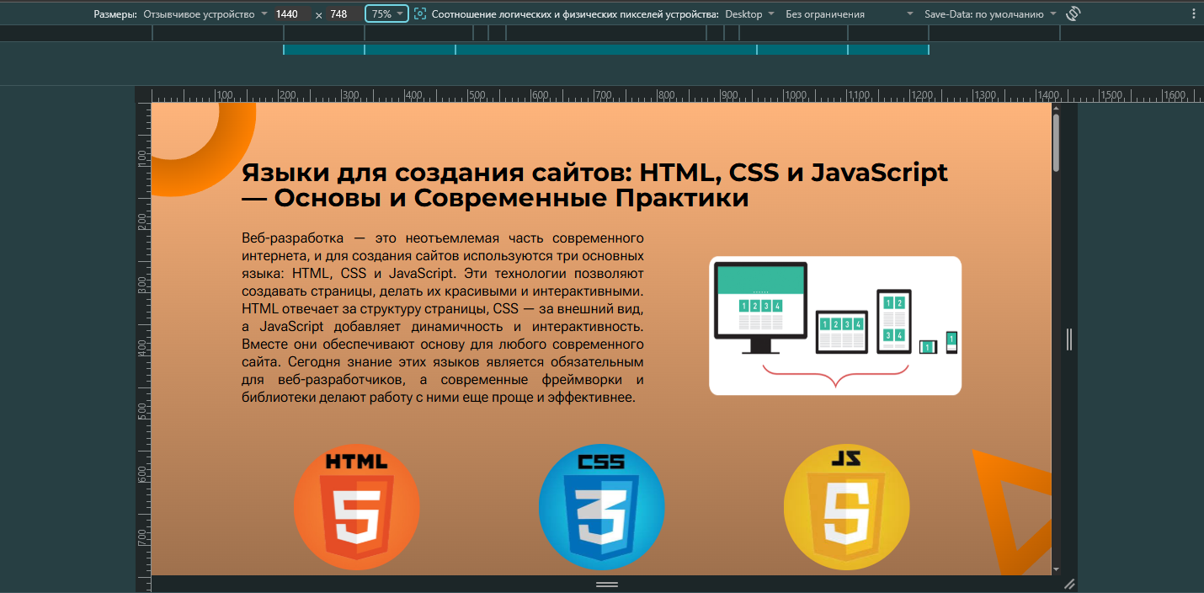
Рис. 1. Дизайн сайта на экране шириной в 1440px.
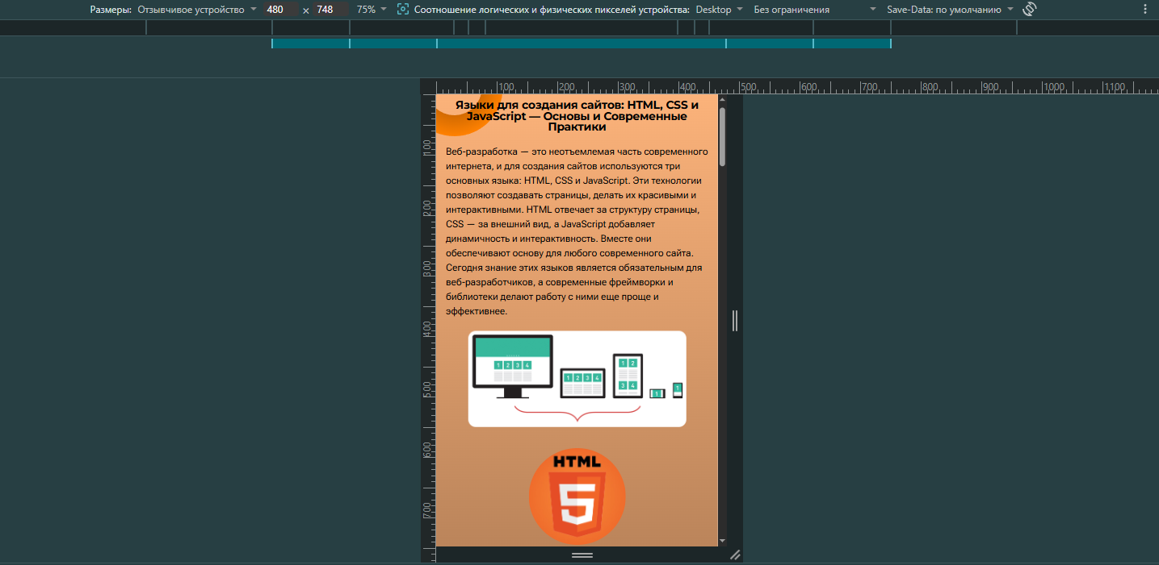
Рис. 2. При изменении ширины экрана дизайн меняется.

2 ПРАКТИЧЕСКАЯ РЕАЛИЗАЦИЯ ВЕБ-САЙТА ПО ОСНОВАМ FRONTEND-РАЗРАБОТКИ

2.1 Проектирование структуры и интерфейса сайта
Практический этап работы над индивидуальным проектом начался с этапа проектирования. Создание любого программного продукта, включая веб-сайт, требует предварительного планирования архитектуры и визуальной составляющей.
На этапе информационного проектирования была определена структура сайта. Учитывая тематику (обучающий ресурс по HTML и CSS), было решено реализовать многостраничную структуру, которая включает в себя:
- Главная страница (index.html): приветствие пользователя, краткий обзор технологий и навигационное меню.
- Раздел HTML: теоретический блок, описывающий основы разметки.
- Раздел CSS: блок, посвященный стилизации и визуальным эффектам.
- Дополнительные модули: (например, форум или форма обратной связи), предназначенные для взаимодействия с пользователями.
На этапе проектирования интерфейса (UI/UX) особое внимание было уделено цветовой схеме. Выбор был сделан в пользу «темной темы» (Dark Mode). Это решение обосновано несколькими факторами:
- Эргономика: темный фон снижает нагрузку на зрение, что критически важно для образовательных ресурсов, где пользователь проводит много времени, читая текст.
- Эстетика: темная тема выглядит современно и профессионально, ассоциируясь в массовой культуре с программированием и высокими технологиями.
- Акценты: на темном фоне яркие элементы (например, блоки с примерами кода) выглядят более контрастно и легче воспринимаются.
При выборе шрифтов предпочтение было отдано семейству шрифтов без засечек (Sans-serif), так как они лучше считываются с экранов мониторов. Навигация была спроектирована таким образом, чтобы пользователь мог перейти в любой раздел сайта не более чем за два клика.

2.2 Описание этапов программной реализации проекта
Программная реализация сайта осуществлялась в специализированной среде разработки. Для написания чистого кода без использования тяжеловесных конструкторов был выбран текстовый редактор с подсветкой синтаксиса (например, Visual Studio Code или Notepad++). Это позволило полностью контролировать структуру документа и оптимизировать его производительность.
Первый этап: Создание каркаса (HTML). Программная реализация сайта основывается на использовании языка гипертекстовой разметки HTML5. Структура страниц спроектирована таким образом, чтобы обеспечить логическую последовательность изложения учебного материала. В коде были использованы следующие основные теги:
- Тег <section> — применен в качестве основного структурного элемента. Вместо использования общих контейнеров, каждая смысловая часть сайта (главный экран, содержание, блоки HTML, CSS и JS) выделена в отдельную секцию. Это позволяет четко разграничить темы и реализовать систему якорной навигации (рис. 3).
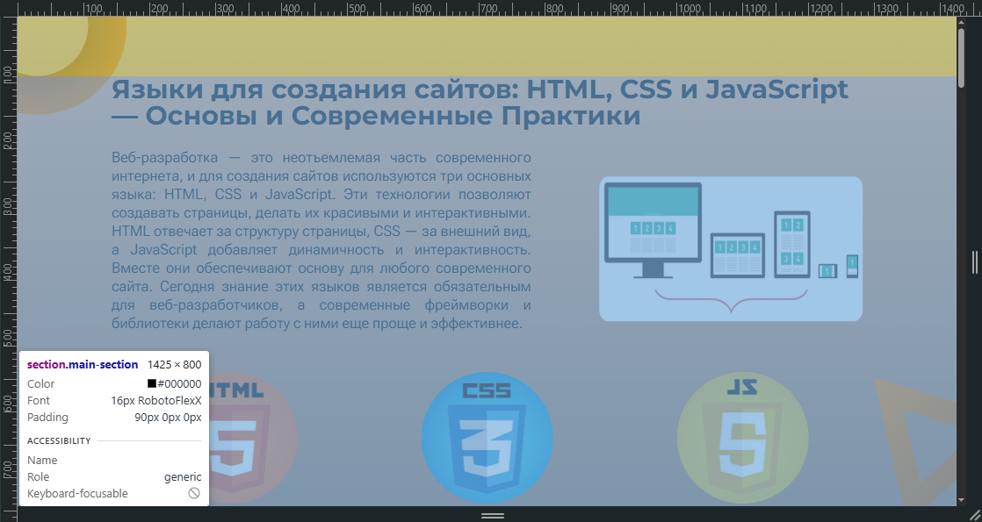
Рис. 3. Тег <section>.
- Тег <div> — использован для группировки элементов внутри секций и создания контейнеров, ограничивающих ширину контента. Это обеспечивает корректное позиционирование текста и изображений относительно центра экрана.
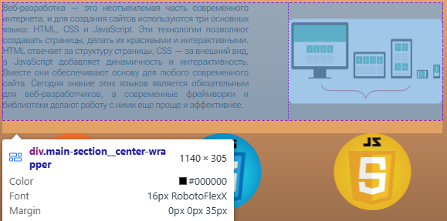
Рис. 4. Тег <div>.
- Теги заголовков <h1>, <h2>, <h3> — формируют иерархию информации. Главный заголовок (h1) обозначает общую тему проекта, заголовки второго уровня (h2) выделяют содержание, а третьего (h3) — конкретные технологии.
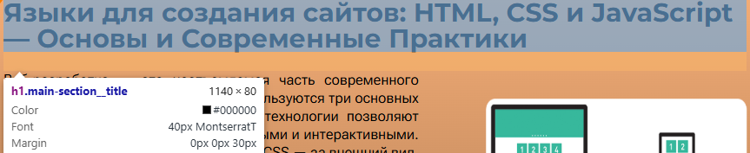
Рис. 5. Тег <h1>.
- Тег <ul> и <li> — применены в секции содержания для создания маркированного списка, что упрощает восприятие структуры разделов сайта.
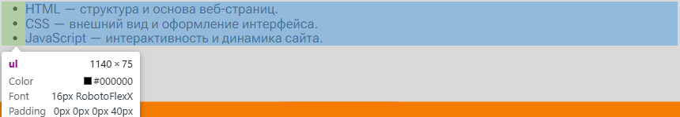
Рис. 6. Тег <ul>.
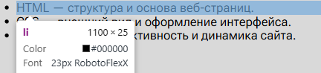
Рис. 7. Тег <li>.
- Тег <img> — использован для вставки графических элементов: логотипов технологий, схем и скриншотов с примерами кода, что критически важно для обучающего ресурса.
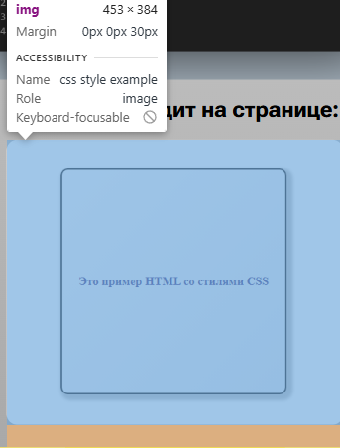
Рис. 8. Тег <img>.
- Тег <a> — служит для реализации внутренней навигации. Ссылки привязаны к иконкам и позволяют пользователю мгновенно перемещаться между разделами страницы.

Рис. 9. Тег <a>.
- Тег <video> — интегрирован в секции JavaScript для демонстрации динамических возможностей языка. Использование этого тега позволяет воспроизводить видеоматериалы напрямую в браузере без использования сторонних плагинов.

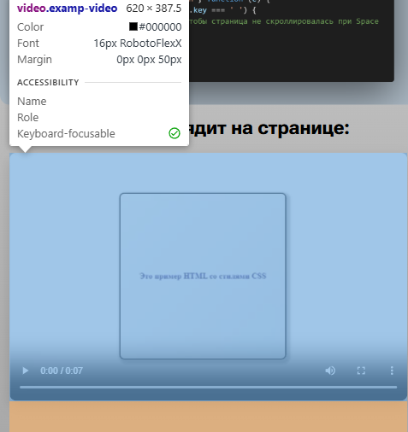
Рис. 10. Тег <video>.
Второй этап: Стилизация и дизайн (CSS). После создания структуры была проведена работа над внешним видом в файле style.css. Были реализованы следующие решения:
- Сброс стилей: для обеспечения одинакового отображения сайта в разных браузерах (кроссбраузерность) был применен метод нормализации стилей.
- Работа с сеткой: позиционирование элементов реализовано с помощью современных методов (Flexbox), что позволило аккуратно расположить блоки новостей и информационные карточки.
- Интерактивность: с помощью псевдоклассов CSS (например, :hover) были настроены эффекты при наведении курсора на кнопки и ссылки, что делает интерфейс «живым» и отзывчивым.
Третий этап: Адаптация и тестирование.
Несмотря на возникшие технические сложности в процессе работы, в проект заложена логика адаптивной верстки. Использование относительных единиц измерения (проценты, em, rem) вместо фиксированных пикселей позволяет контенту подстраиваться под ширину окна браузера. На завершающем этапе проводилось тестирование корректности отображения тегов и проверка валидности кода.

2.3 Тестирование и оценка эффективности программного продукта
После завершения этапа верстки и оформления сайта было проведено комплексное тестирование. В веб-разработке этот этап является критическим, так как конечный пользователь может открывать сайт на разных устройствах и в разных программах.
В рамках тестирования были проверены следующие аспекты:
- Кроссбраузерность. Сайт был протестирован в наиболее популярных браузерах: Google Chrome, Mozilla Firefox и Opera. Благодаря использованию стандартных тегов HTML5 и корректных свойств CSS, визуальное отображение контента осталось идентичным во всех средах.
- Валидация кода. Код был проверен на наличие синтаксических ошибок. Отсутствие лишних тегов и правильная вложенность обеспечивают высокую скорость загрузки страниц, что важно для удержания внимания пользователя.
- Функциональность интерфейса. Проверена работа переходов между разделами. Навигационное меню работает корректно, обеспечивая быстрый доступ к информации.
- Визуальный комфорт. Проверка цветового решения (темной темы) подтвердила высокую контрастность текста и легкость чтения.
Результаты тестирования показали, что созданный программный продукт полностью соответствует поставленным задачам и готов к эксплуатации в качестве информационно-образовательного ресурса.

СЛОВАРЬ ИСПОЛЬЗУЕМЫХ ТЕРМИНОВ
- Браузер — прикладное программное обеспечение для просмотра веб-страниц, содержания веб-документов, компьютерных файлов и их каталогов.
- Веб-верстка — процесс создания структуры и визуального оформления веб-страницы по заранее подготовленному макету.
- Гиперссылка — часть гипертекстового документа, ссылающаяся на другой элемент в самом документе или на другой ресурс.
- Интерфейс — совокупность средств и правил, обеспечивающих взаимодействие пользователя с вычислительной системой.
- Кроссбраузерность — свойство веб-сайта отображаться и работать во всех популярных браузерах идентично.
- Семантическая разметка — подход к созданию HTML-кода, при котором теги выбираются исходя из их смыслового значения, а не внешнего вида.
- Стили CSS — набор правил, описывающих внешний вид элементов (цвет, размер, положение).
- Тег — базовый элемент языка разметки, используемый для описания структуры документа.
- Фронтенд (Frontend) — клиентская сторона пользовательского интерфейса, всё, что видит и с чем взаимодействует пользователь в браузере.
- Юзабилити (Usability) — мера удобства использования интерфейса для конечного пользователя.

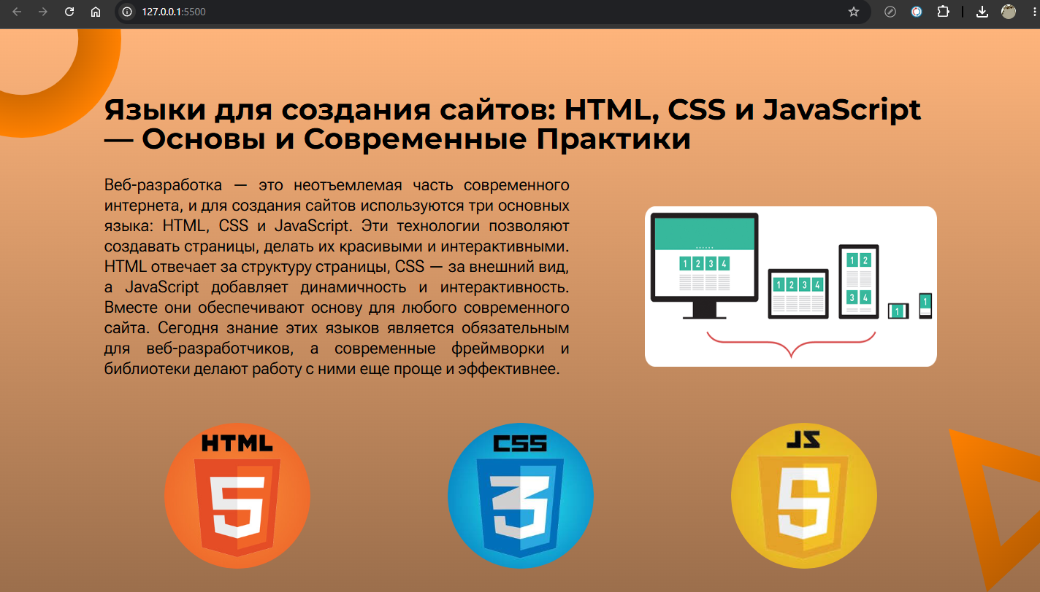
Рис. 11. Сайт на экране компьютера.
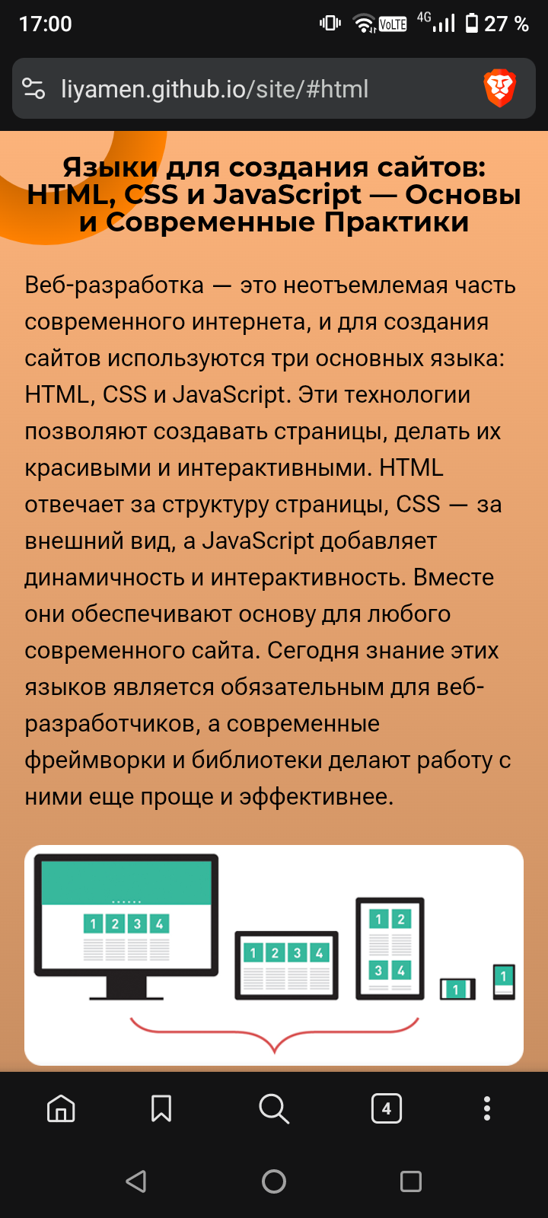
Рис. 12. Сайт на экране телефона.

Вот ссылка на сайт: https://liyamen.github.io/site/

ЗАКЛЮЧЕНИЕ
В ходе выполнения индивидуального проекта была достигнута поставленная цель — разработан и реализован информационный веб-сайт по основам frontend-разработки. Работа над проектом позволила не только систематизировать теоретические знания о технологиях HTML и CSS, полученные в рамках курса «Информатика», но и приобрести практические навыки создания программных продуктов.
В процессе реализации проекта были решены следующие задачи:
- Изучена история развития веб-технологий и роль Консорциума Всемирной паутины (W3C).
- Разобраны принципы работы современных стандартов HTML5 и CSS3.
- Спроектирован интерфейс с учетом требований эргономики и эстетики (темная тема).
- Проведена верстка и тестирование сайта.
Главным результатом работы стал функционирующий веб-ресурс, который может служить учебным пособием для студентов первого курса. Опыт, полученный при проектировании структуры и написании кода, станет фундаментом для дальнейшего изучения языков программирования и создания более сложных информационных систем. Таким образом, работа имеет как теоретическую, так и практическую ценность для будущего специалиста в области информационных систем.

СПИСОК ИНФОРМАЦИОННЫХ ИСТОЧНИКОВ
- Акулов, О. А. Информатика: современный курс. – М.: Омега-Л, 2021. – 560 с.
- Дунаев, В. В. HTML5 и CSS3. Самоучитель. – СПб.: Питер, 2022. – 352 с.
- Кириллов, В. В. Основы технологий баз данных и веб-программирования. – СПб.: БХВ-Петербург, 2020. – 384 с.
- Михеева, Е. В. Информатика: учебник для студентов учреждений среднего профессионального образования. – М.: Академия, 2022. – 352 с.
- Прохоров, А. П. История интернета и технологий WWW. – М.: Инфра-М, 2019. – 210 с.
- Стандарт HTML5. Рекомендация W3C [Электронный ресурс]. – Режим доступа: https://www.w3.org/TR/html5/
- Справочник CSS: свойства и значения [Электронный ресурс]. – Режим доступа: https://developer.mozilla.org/ru/docs/Web/CSS
- Терминология веб-разработки: глоссарий [Электронный ресурс]. – Режим доступа: https://web.dev/glossary/
- Учебник по верстке сайтов для начинающих [Электронный ресурс]. – Режим доступа: https://htmlacademy.ru/
- Федеральный закон ПМР «Об информации, информационных технологиях и о защите информации» [Электронный ресурс]. – Режим доступа: официальный сайт Правительства ПМР.

